Aplicação para Totem Informativo
TIA

Bruno Damasceno - 1410776
Vitor Loureiro - 1220802
Ezequiel Santos - 1410504

Fatec Zona Leste
Profº Wellington Pinto Oliveira

São Paulo
2014

O projeto consiste em uma aplicação capaz de prover informações para os alunos da FATEC de maneira rápida e eficaz, através de interfaces simples e rápidos toques em tela.
O Projeto é destinado à todos os frequentadores da FATEC, ainda que não alunos, com o intuito de auxiliar na busca por informações simples como onde está tal professor, que eventos teremos naquela data e se teremos evento algum, quais as matérias/professores de determinado curso e etc.
O que é buscado pelos usuários em potencial do sistema ainda não é encontrado nas ferramentas atuais: uma interface ágil, simples de ser compreendida e um único ambiente onde o mesmo pode efetuar todas as ações necessárias.

Questionário

Qual sua altura?
(pergunta para saber a altura média dos alunos, altura média esta que seria utilizada como parâmetro para a instalação do totem)

Você possui alguma das deficiências abaixo?
(para saber se algum aluno possui algum tipo de deficiência e o totem ser adaptado e inclui-lo)

Qual seu curso?
(Validar quais os cursos, de acordo com as respostas abaixo, têm interesse na implantação do totem e quais suas opiniões sobre o mesmo)

Você sabe o que é um totem?
(intuito de saber se os entrevistados têm o conhecimento do que é um totem)

Um totem nada mais é do que um terminal eletrônico onde podemos fazer operações diversas como: buscar informações, requisitar documentos, fazer compras e etc....Esse tipo de equipamento é frequentemente encontrado em shoppings, bancos e terminais de recarga de bilhetes. Você concorda com a implantação de um na unidade Fatec Zona Leste?
(questão para avaliar a adesão dos alunos à implantação do equipamento)

Se sim, quais informações você considera uteis serem exibidas nele?
(questão contendo opções a serem assinaladas pelos entrevistados a fim de entender quais informações são relevantes para os usuário a serem exibidas)

Se não, porque não concorda?
(questão com o intuito de validar a rejeição da implantação do totem)

Dados Estatísticos sobre a pesquisa:

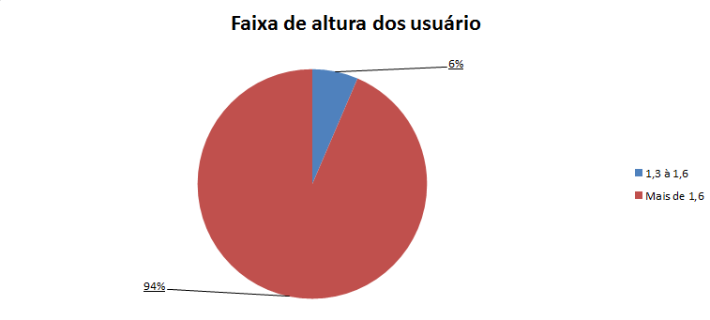
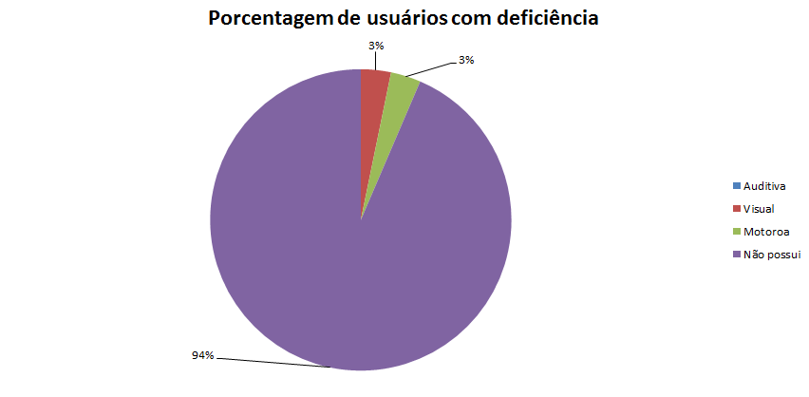

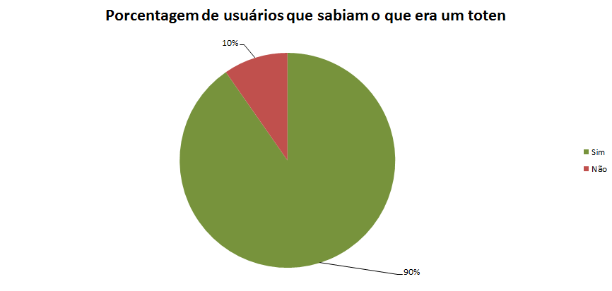

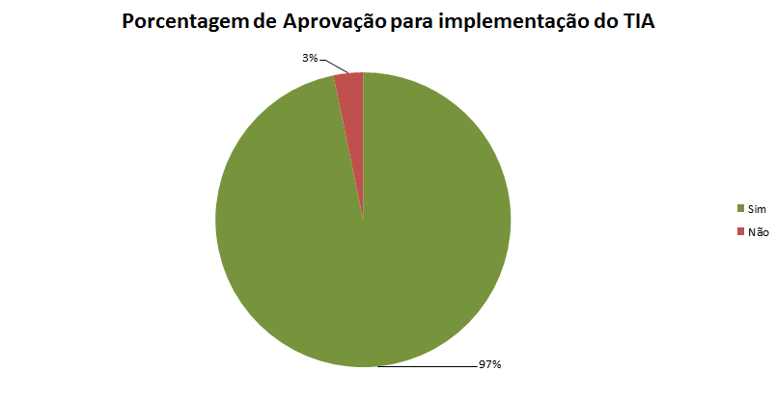

Design Conceitual

Consiste em diversos métodos não textuais de apresentar o entendimento do proposto. Seguem alguns utilizados abaixo:

Mapa mental
Utilizado para facilitar o entendimento sobre as funções e acontecimentos do sistema:
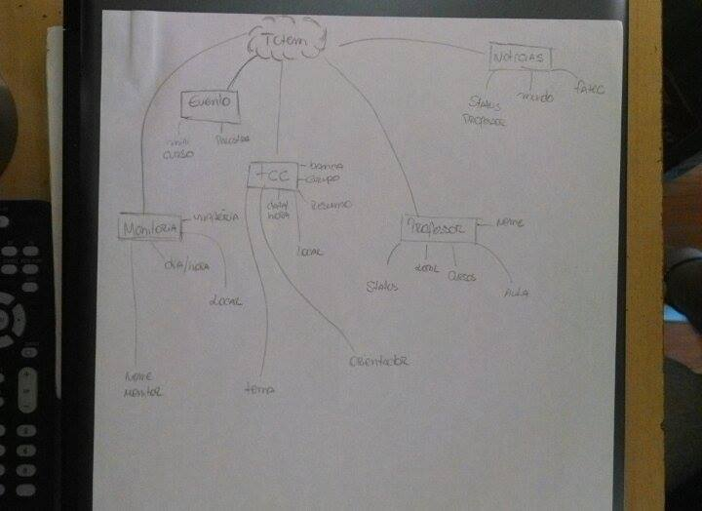
Storyboard
São desenhos onde podemos observar e entender o funcionamento do sistema de maneira prática, ou seja, uma potencial situação de uso para aquele sistema:

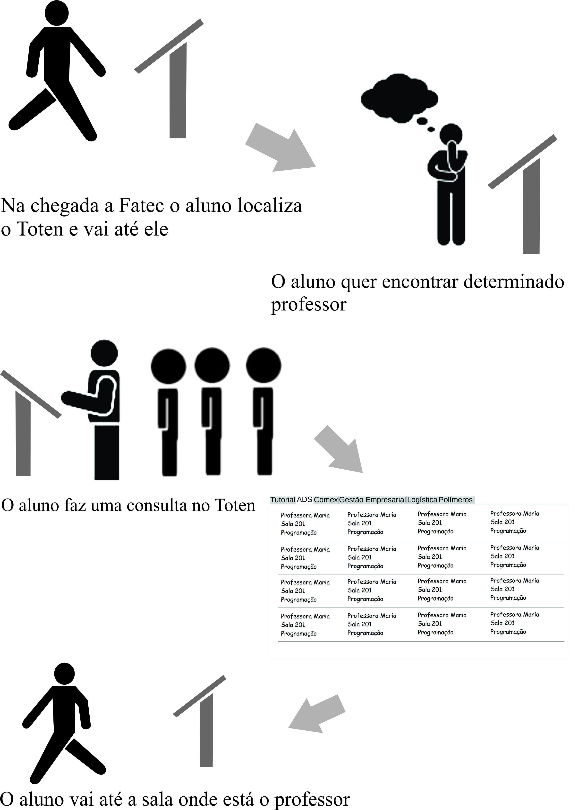

Questionário aplicado:

